# 【Noo.Club绘画社团】

## 设计目的

熟练掌握HTML在组织结构上的优势。

熟练掌握CSS在网页布局中的应用。

学习Web标准及浏览器的兼容性。

## 设计步骤

### 功能性需求分析

#### 整体思路：

该网站主要是为了绘画社团做宣传。所以以展示图片为主。

其余部分的内容尽量偏简洁。

所以设计时注重了展示画作，其他内容部分则以色块进行衬托，使内容更加清爽清晰。

在需要大面积的背景的时候优先选用画作而不是颜色。

整体选用的色调：深蓝，灰色，白色。

该网站共有4个页面，其中每一个页面的屏幕截图及主要功能如下所列。

#### （1） 首页：

屏幕截图：

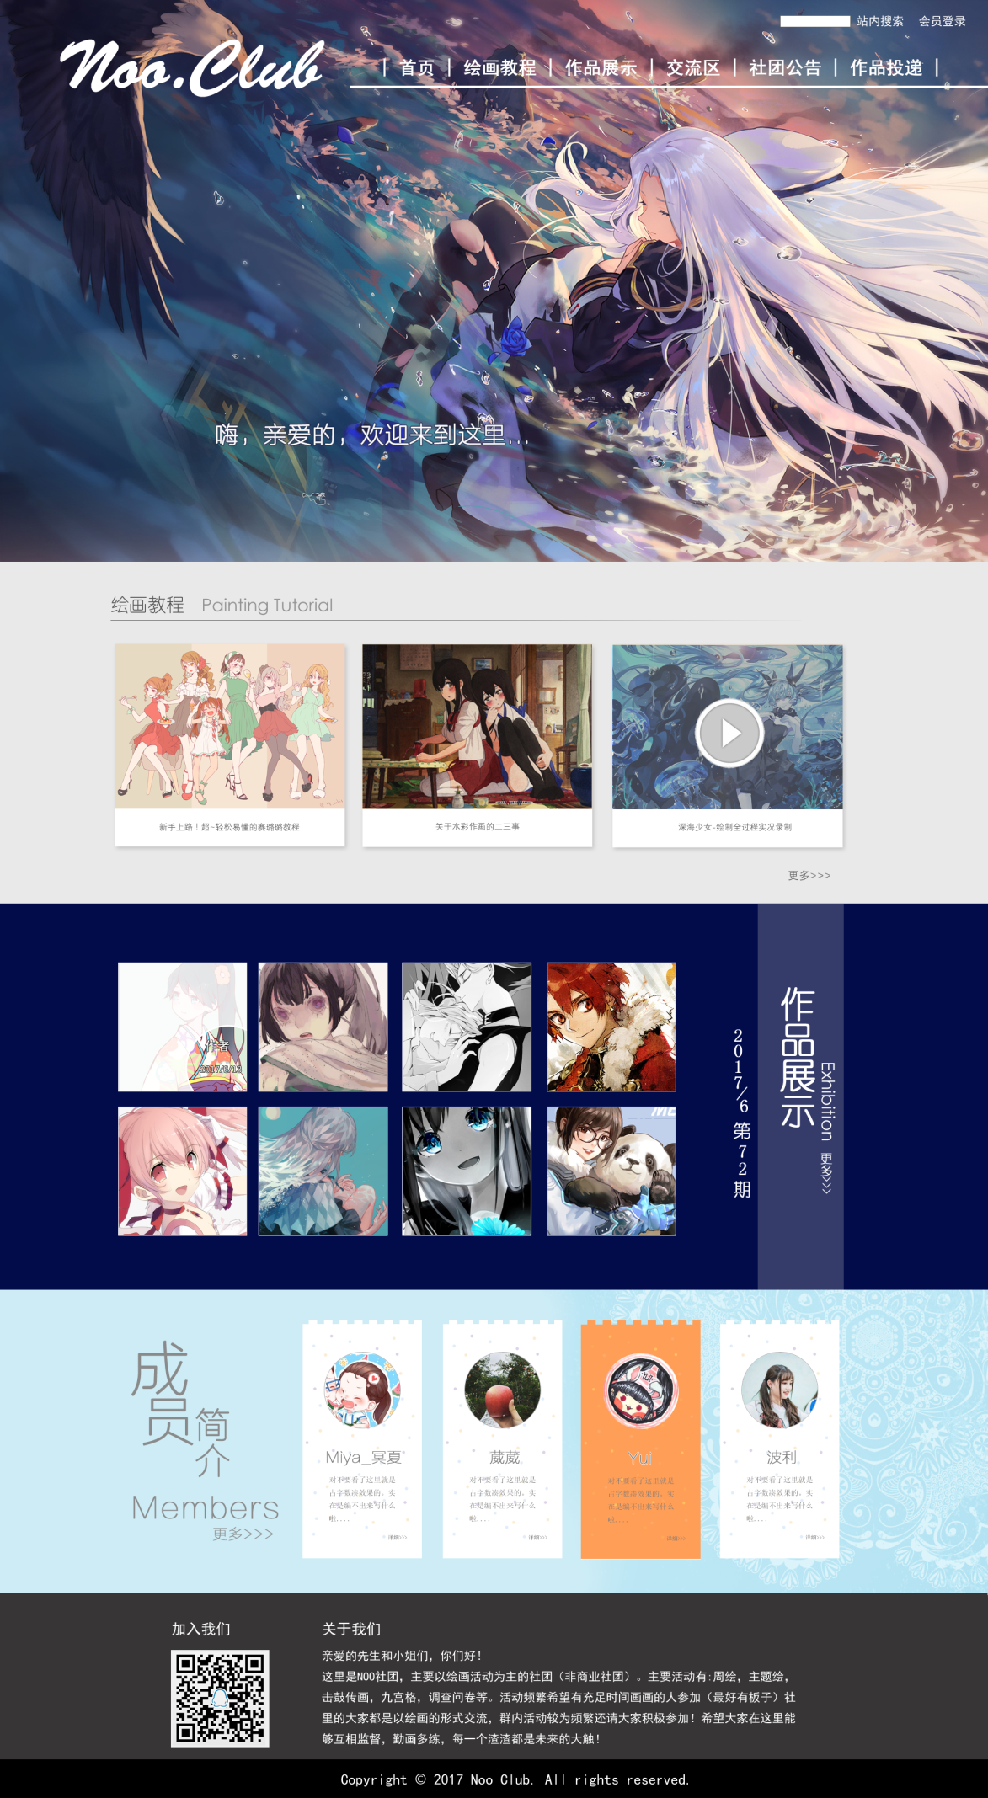

主要实现功能：①欢迎界面

②主要用于展示社团的作品，吸引更多人加入社团

③介绍社团

首页导航栏功能：首页、绘画教程、作品展示、交流区、公告、提交作业的页面

#### （2） 目录页：

屏幕截图：

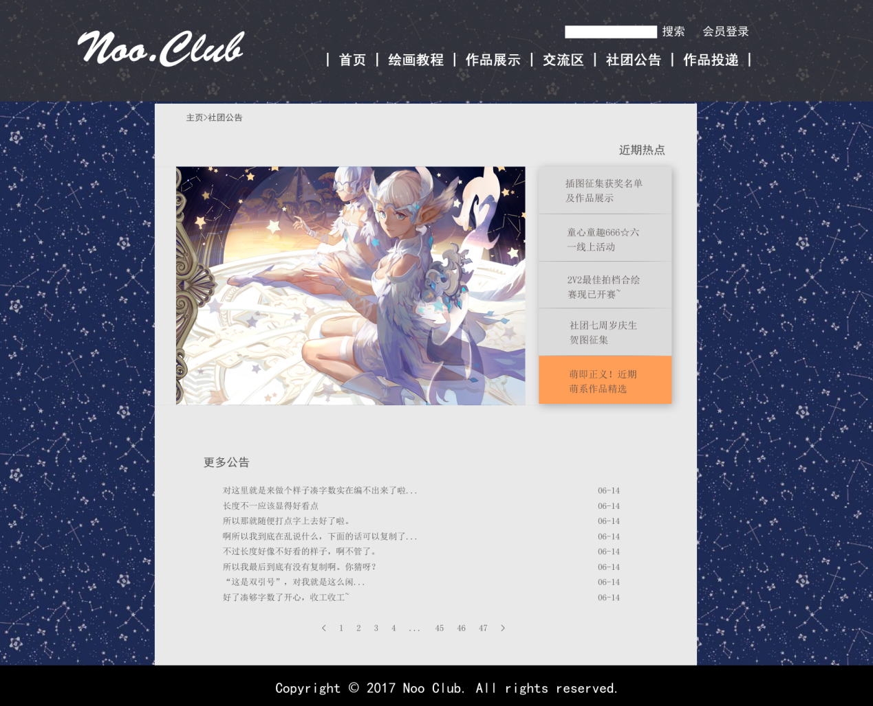

主要实现功能：①展示重点活动和作品

②用于常规的公告

#### （3） 内容页：

屏幕截图：

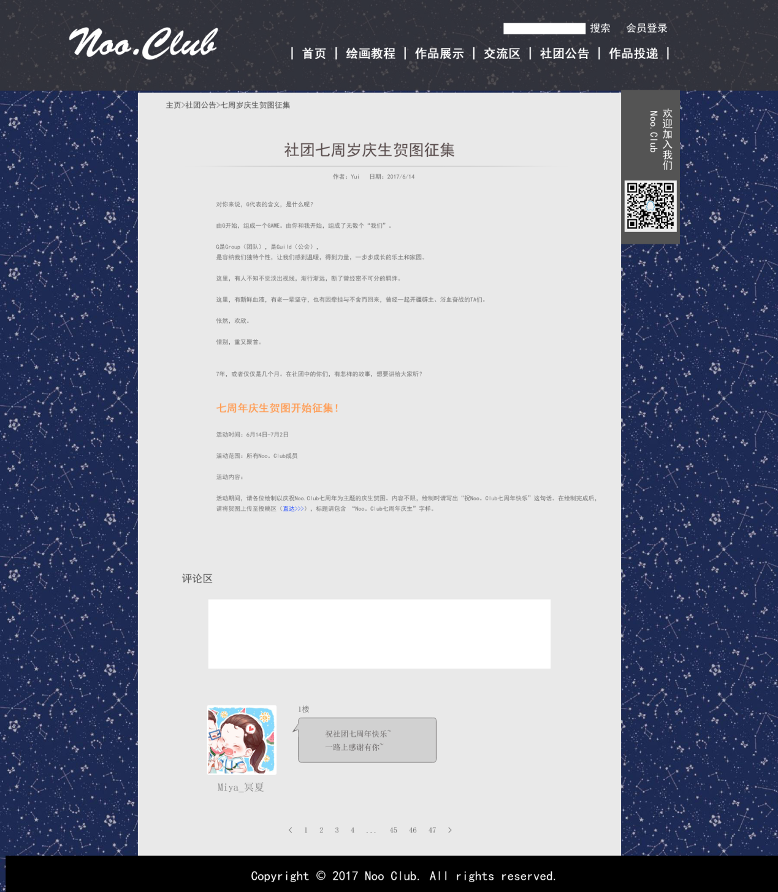

主要实现功能：①展示活动内容

②评论

③侧栏用于宣传

#### （4） 登录页：

屏幕截图：

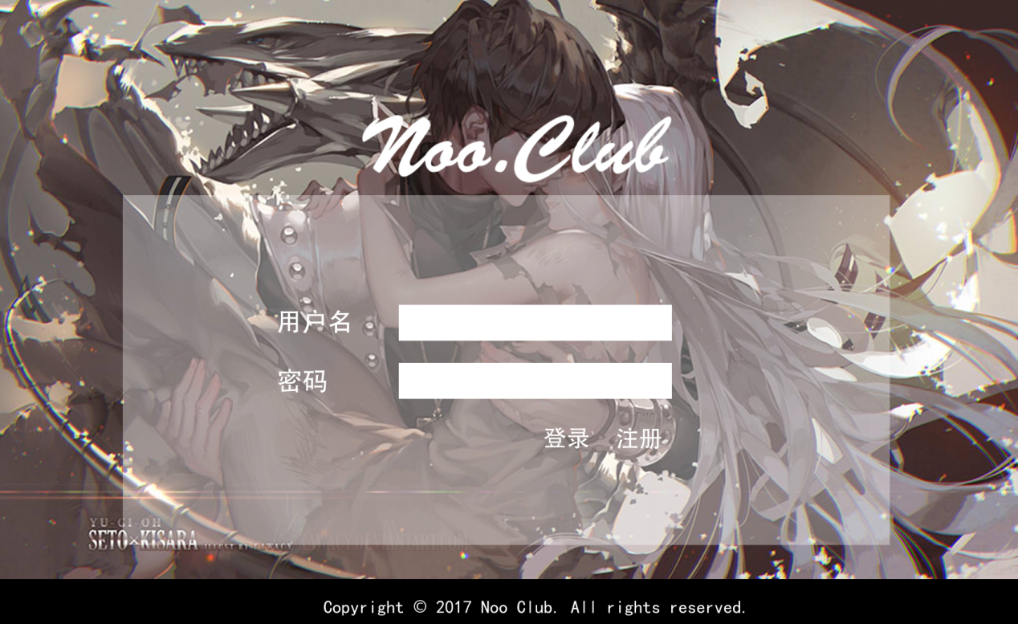

主要实现功能：①展示最新画作（背景）

②实现登录功能

### 2. 搜集网站素材

以提供的画作为基础，在PS里面进行设计和编辑。

部分过程如截图所示

**首页**

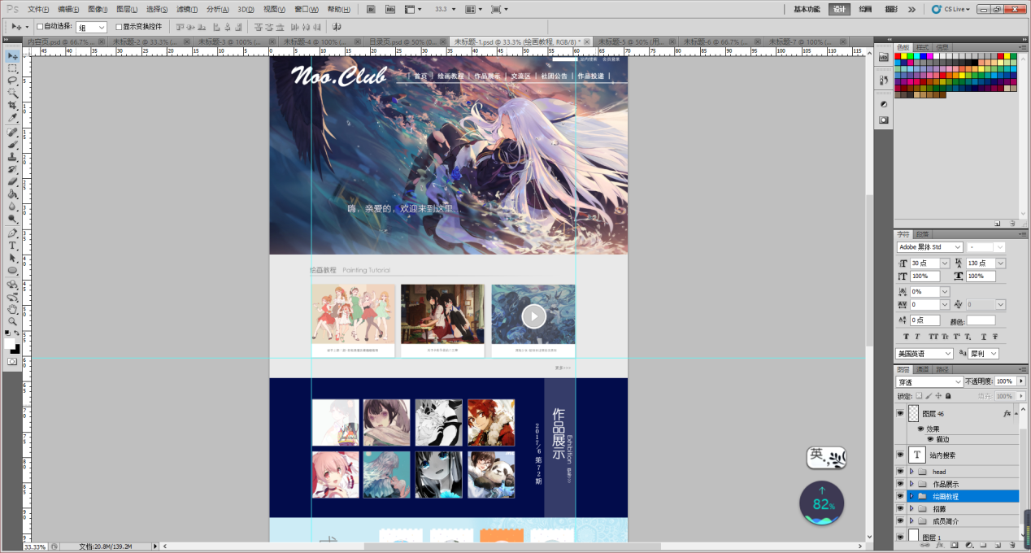

**目录页**

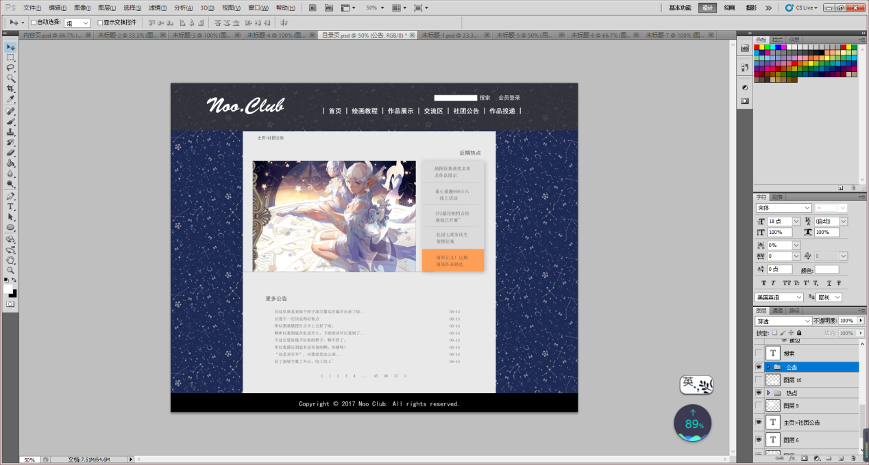

**内容页**

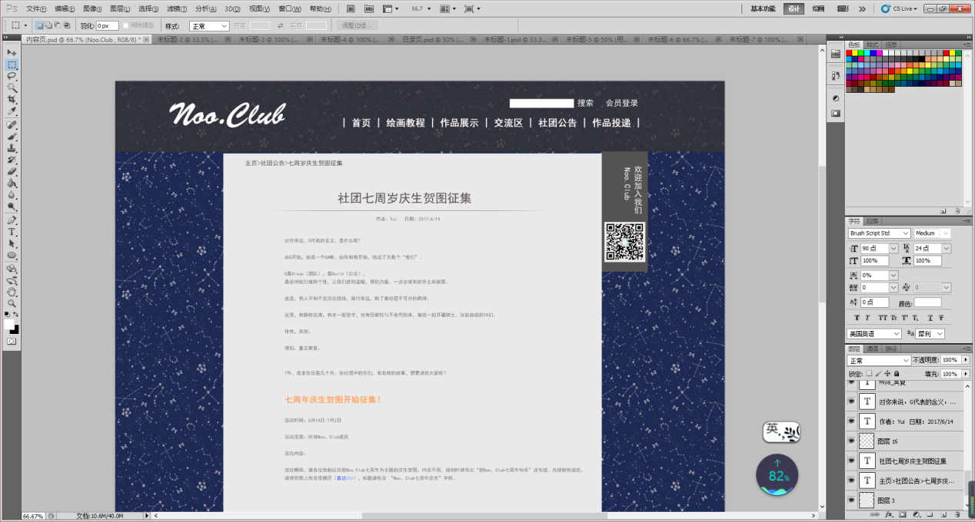

**登录页**

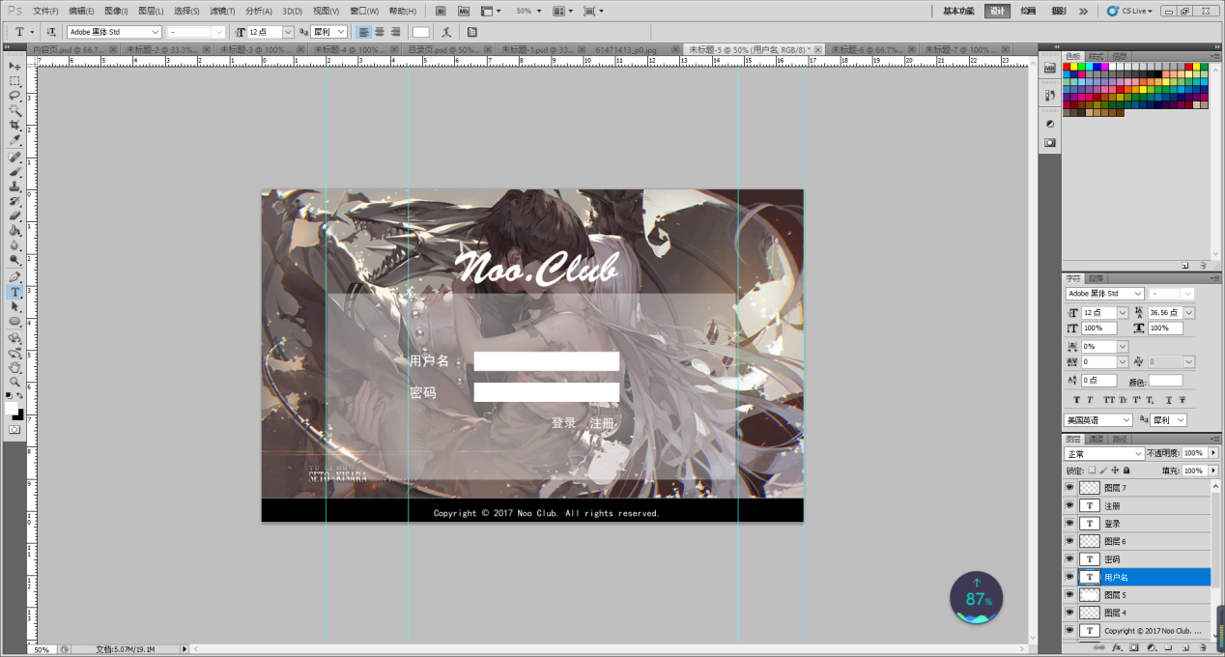

### 3. 搭建网站

用颜色标注了框架的层次结构，从外到内的层次颜色依次为 红橙黄绿青蓝紫。

部分内容如何实现的想法已表明在图中。

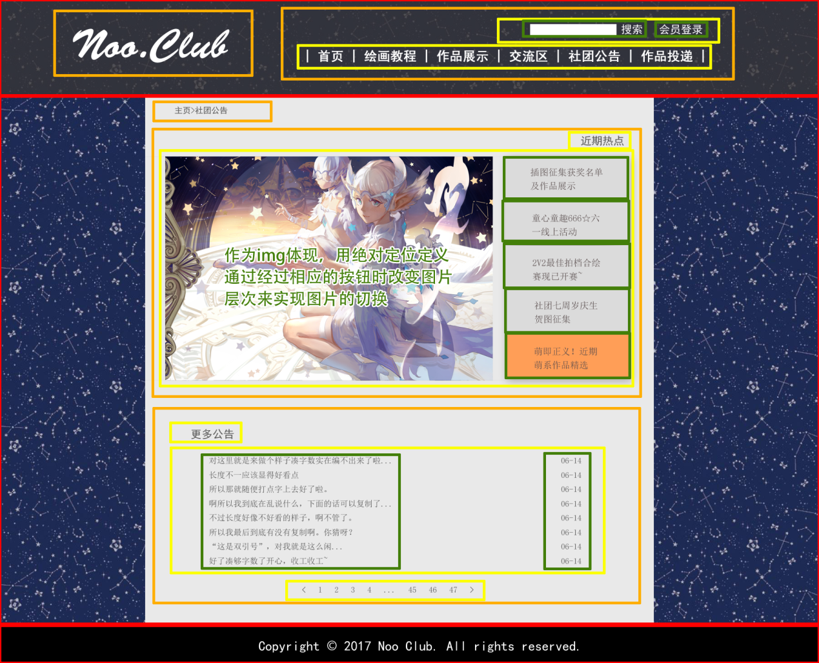

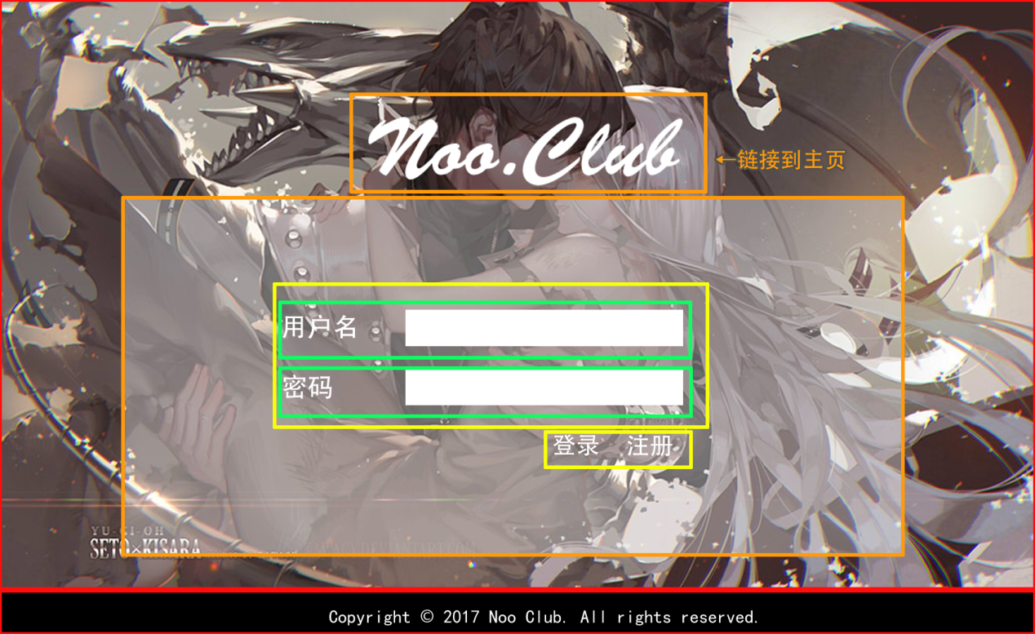

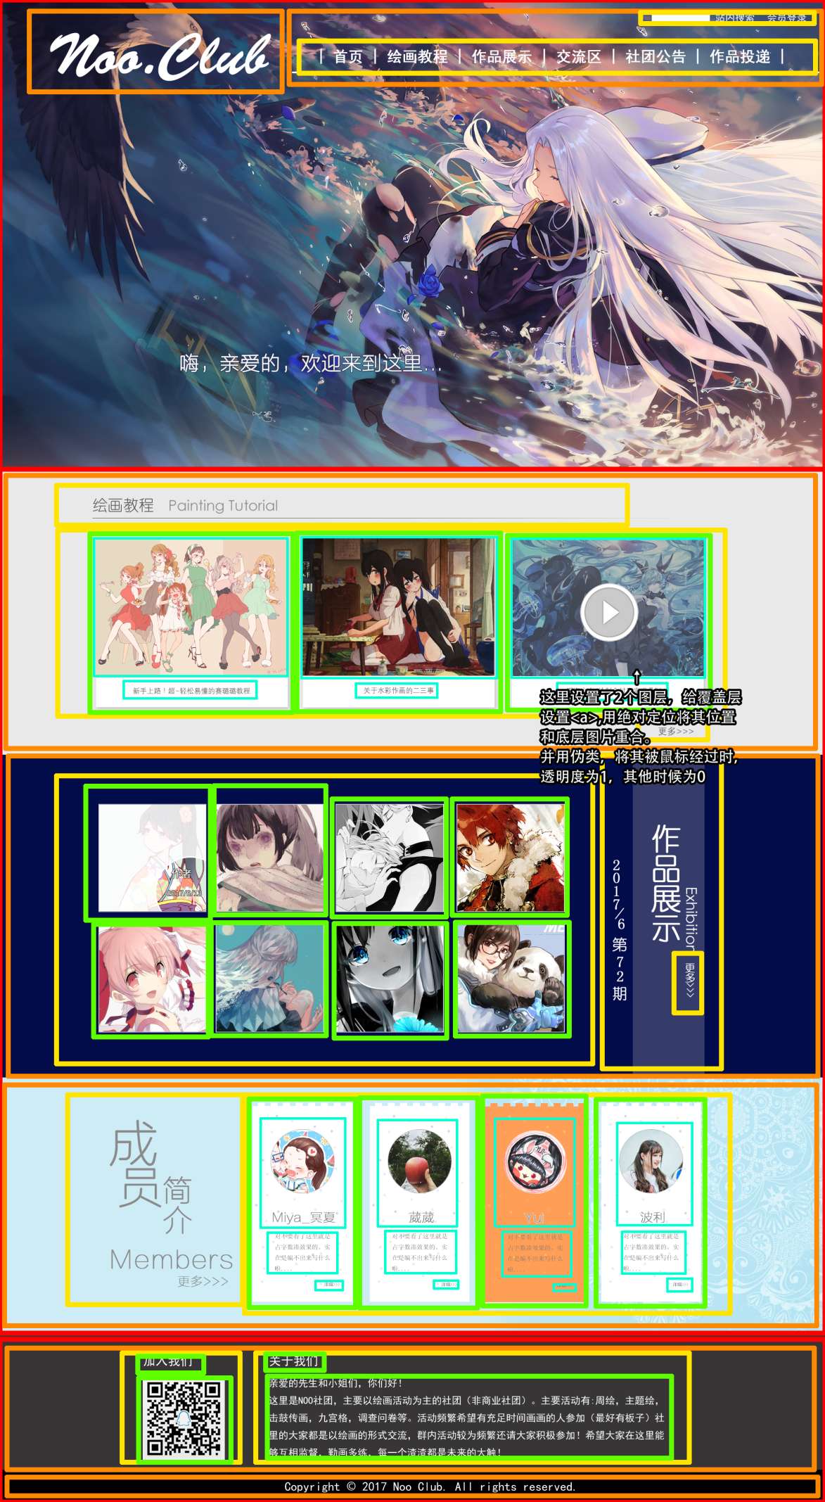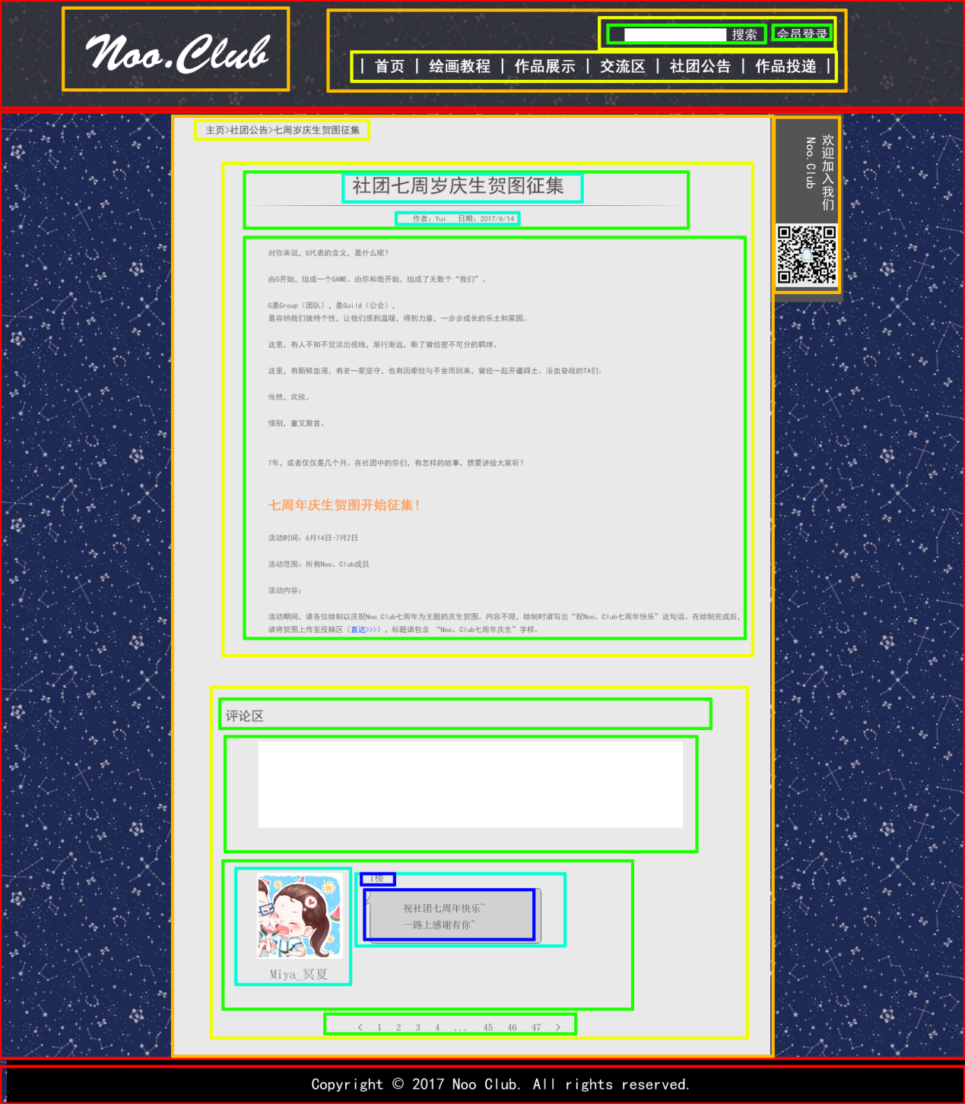

其中，部分的字体设置和颜色如下：

小字：宋体 14px #787878；

小标题：黑体 16px #565656

突出的字体：#ff9e57

导航类字体：#ffffff

### 4. 兼容性问题

以chrome为基础，进行网页搭建。

调试时发现的问题如下：

-----

#### 问题①

在首页中，覆盖层是用绝对位置定义的，使得和底层图片重合。

在火狐、IE、Edge中出现错位现象。

**原因：**

在使用开发者工具调试后，发现是<a>所占据的位置导致的绝对定位位置错乱的原因。（覆盖层<img>的父级元素是<a>，因为绝对定位是相较于父级元素定位的，不同浏览器中默认的<a>的大小不一样，所以导致了错位）

**解决方法：**

因为以chrome为基础开发，所以所有<a>的大小手动规定为和chrome中默认大小一样。（0*0）。

①把<a>变为块级元素

②规定其width和height属性都为0px。

-----

#### 问题②

在设置目录页时，使用IE和Edge无法实现图片随着不同标签变换的效果。

**原因：**

IE和Edge同为IE内核，图片定义了positi:absolute属性，未继承父元素的opacity：0的属性

**解决方法：**

改变思路，放弃通过透明实现效果，改为在鼠标滑动不同标签时，改变其图层顺序实现图片变换的效果。

①设置标签为position:absolute，通过计算和margin确定好五个标签的位置，使之垂直排列。

②设置好每个标签被选中时其对应的图片出现的位置

③设置z-index属性：a.未被选中标签时，背景图片的z-index高于标签的z-index值，当标签被选中时，标签的z-index值高于背景图片的z-index值

#### 问题③

Textarea大小在不同浏览器不一样的问题。

**原因：**

rows和cols是受字体大小行高

**解决方法：**

用height和width规定了其大小。

### 5.设计总结

1.平常大部分时间都在做平面设计，应用到网页的时候，因为图片是全屏显示的原因。并不如在PS中体现的效果好。常用的设计方法和思路在应用于网页时也显得比较乏力，缺乏这方面的经验。

2.网页大面积的用到居中效果，最好的办法是：①文本：text-align属性，②其他：放进盒子里，设置width，通过margin中的auto属性使之居中

3.对于特殊的需要居于特殊位置的图片，最好使用绝对定位达到目的

4.使用绝对定位时经常会遇到浏览器兼容性的问题，大部分是由于父元素默认的大小不一致导致的。